CHƯƠNG
Chuyên đề 14. GÓC CÓ ĐỈNH Ở BÊN TRONG ĐƯỜNG TRÒN.
GÓC CÓ ĐỈNH Ở BÊN NGOÀI ĐƯỜNG TRÒN
Kiến thức cần nhớ
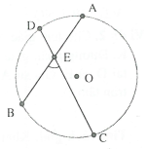
1. Góc có đỉnh ở bên trong đường tròn
Trong hình bên thì:
có đỉnh E nằm bên trong đường tròn (O) gọi là góc có đỉnh ở bên trong đường tròn.
Định lí: Số đo góc có đỉnh nằm bên trong đường tròn bằng nửa tổng số đo hai cung bị chắn.
2. Góc có đỉnh ở bên ngoài đường tròn.
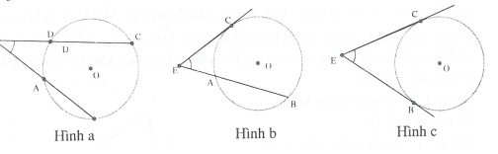
Trong hình (a,b,c) thì:
gọi là góc có đỉnh ở bên ngoài đường tròn.
Định lí: Số đo của góc có đỉnh ở bên ngoài đường tròn bằng nửa hiệu số đo hai cung bị chắn.

A. Một số ví dụ
Ví dụ 1. Cho tứ giác ABCD có bốn đỉnh thuộc đường tròn. Gọi M, N, P, Q lần lượt là điểm chính giữa các cung AB, BC, CD, DA. Chứng minh rằng: .
Giải
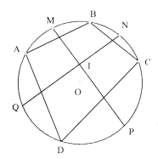
Tìm cách giải. Để chứng minh ta gọi I là giao điểm của MP và NQ và cần chứng minh . Nhận thấy là góc có đỉnh ở bên trong đường tròn, do vậy ta cần biểu diễn góc theo các cung của đường tròn và biến đổi các cung ấy.
Trình bày lời giải
Gọi I là giao điểm của MP và NQ. Ta có:
.
Vậy .
Ví dụ 2. Cho tam giác ABC nội tiếp trong đường tròn tâm O bán kính R. Đường phân giác trong và ngoài của góc A cắt đường thẳng BC theo thứ tự tại D và E. Giả sử . Hãy tính theo bán kính R của đường tròn tâm O.
Giải
Tìm cách giải. Khai thác giả thiết AD và AE là các phân giác trong và ngoài góc A, suy ra được ADE là tam giác vuông cân. Măt khác từ kết luận, ta liên tưởng tới kẻ thêm đường kính để tạo ra R. Mặt khác từ , là góc có đỉnh ở bên trong đường tròn, nên gợi ý cho ta chỉ kẻ đường kính từ B hoặc từ A.
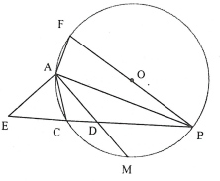
Trình bày lời giải
Gọi AD là đường tròn tại M.
Kẻ đường kính BF.
AD và AE là các phân giác trong và ngoài góc A nên mà suy ra vuông cân tại A
mà
Do đó .
Ví dụ 3. Cho hai đường tròn (O), (O’) cắt nhau ở A và B sao cho . Gọi C là một điểm thuộc đường tròn (O’). Các đường thẳng CA, CB cắt đường tròn (O) tại điểm thứ hai D, E. Chứng minh rằng DE là đường kính của đường tròn (O).
Giải
Tìm cách giải. Để chứng minh DE là đường kính của đường tròn (O), ta cần chứng minh sđ. Chú ý xét hai trường hợp C nằm bên trong và bên ngoài đường tròn (O).
Trình bày lời giải
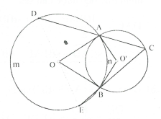
Gọi số đo cung DE không chứa A là m, số đo cung nhỏ AB của đường tròn (O) là n. Xét hai trường hợp:
- Trường hợp C nằm ngoài đường tròn (O).
Theo tính chất góc có đỉnh ở ngoài đường tròn ta có:
DE là đường kính của (O).
- Truờng hợp C nằm trong đường tròn (O).
Xét hai cung AB của (O’), gọi số đo cung nằm ngoài (O) là p, số đo cung còn lại là q. Theo tính chất góc có đỉnh nằm trong đường tròn, ta có:
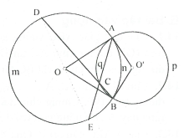
.
Kết hợp với .
Suy ra:
DE là đường kính của (O).
Ví dụ 4. Cho đường tròn (O), hai đường kính AB và CD vuông góc với nhau, điểm M thuộc cung nhỏ BC. Gọi E là giao điểm của MA và CD, F là giao điểm của MD và AB. Chứng minh rằng:
a) .
b) Khi M di động trên cung nhỏ BC thì diện tích tứ giác AEFD không đổi.
Giải
a) (góc có đỉnh ở bên trong đường tròn),
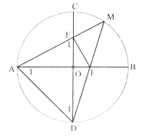
(góc nội tiếp).
Suy ra: .
Mà ;
Suy ra .
Nhận xét. Ngoài ra, bạn cũng có thể chứng minh trực tiếp được như sau:
(góc nội tiếp).
(góc có đỉnh ở bên trong đường tròn).
b) Ta có: và (câu a) nên (g.g)
.
Mặt khác AEFD là tứ giác có hai đường chéo AF, DE vuông góc với nhau. Do đó không đổi.
B. Bài tập vận dụng
14.1. Cho tam giác ABC vuông tại A. Đường tròn (O) đường kính AB cắt đường tròn (O’) đương kính AC tại D, M là điểm chính giữa cung nhỏ DC, AM cắt đường tròn (O) tại N, cắt BC tại E. Chứng minh O, N, O’ thẳng hàng.
14.2. Cho các điểm được sắp xếp theo thứ tự đó trên cùn một đường tròn (O). Chúng chia đường tròn thành 20 cung bằng nhau. Chứng minh rằng dây vuông góc với dây .
14.3. Cho cân tại B. Qua B kẻ đường thẳng xy song song với AC. Gọi O là một điểm trên xy. Vẽ đường tròn tâm O tiếp xúc với AC ở D, cắt các cạnh AB và BC ở E và F. Chứng minh rằng số đo cung không đổi khi O di chuyển trên xy.
14.4. Từ một điểm M nằm ngoài đường tròn (O) kẻ các tiếp tuyến MA, MB với đường tròn (A, B là các tiếp điểm). Một cát tuyến qua M, cắt (O) tại hai điểm C và D (C nằm giữa M và D).
a) Chứng minh
b) Tia phân giác góc CAD cắt CD tại I. Chứng minh BI là tia phân giác góc CBD.
(Thi Học sinh giỏi lớp 9, tỉnh Gia Lai, năm học 2007- 2008)
14.5. Cho tứ giác ABCD nội tiếp đường tròn (O). Gọi I là giao điểm của AC và BD. Biết đường tròn (K) ngoại tiếp cắt các cạnh AB, CD của tứ giác lần lượt tại E và E . Đường thẳng EF cắt AC, BD lần lượt tại M, N.
a) Chứng minh rằng .
b) Chứng minh .
14.6. Cho nhọn nội tiếp đường tròn biết rằng . Vẽ đường tròn tâm I đường kính BC, cắt AB, AC tại M, N. Chứng minh rằng: .
14.7. Cho tam giác ABC nhọn nội tiếp đường tròn (O). Các tiếp tuyến tại B và C của đường tròn (O) cắt nhau tại M. Biết rằng . Tính số đo góc .
14.8. Cho đường tròn có dây ; Trên cung lớn AB lấy dây (C thuộc cung BD). Chứng minh rằng .
14.9. Từ điểm A ở bên ngoài (O) kẻ tiếp tuyến AB và cát tuyến ACD. Vẽ dây BM vuông góc với tia phân giác góc BAC tại H cắt CD tại E. Chứng minh BM là tia phân giác góc CBD.
HƯỚNG DẪN GIẢI - ĐÁP SỐ

14.1. Xét (O’) có:
(Góc có đỉnh ở bên trong đường tròn).
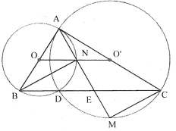
(Góc tại bởi tia tiếp tuyến và dây cung).
Suy ra
tam giác ABE cân tại B nên BN vừa là đường cao vừa là trung tuyến.
và
NO, NO’ là đường trung bình của tam giác ACE, ABE nên
Do đó O, N, O’ thẳng hàng.
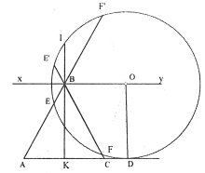
14.2. Số đo mỗi cung nhỏ là
+ Số đo cung nhỏ là:
+ Số đo cung nhỏ là:
Gọi M là giao điểm và
Ta có
Suy ra vuông góc với .
14.3. Gọi AB, CB cắt đường tròn tại điểm thứ hai là F’, E’
Kẻ đường cao BK của tam giác ABC, gọi I là giao điểm của tia đối tia BK với đường tròn, ta có:
Suy ra E và E’ đối xứng nhau qua xy, tương tự E, F’ đối xứng nhau qua xy
Theo tính chất góc có đỉnh bên trong đường tròn, ta có:
Vậy số đo cung EF không đổi khi O di chuyển trên dường thẳng BC.
14.4.
a)
Mà nên hay
b) Gọi E là giao điểm thứ hai của đường thẳng AI với (O).
Ta có:
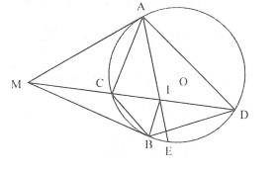
mà .
Nên suy ra cân.
Do đó .
Mà nên
Vậy cân ,
Do đó: .
Vậy BI là tia phân giác của góc CBD.
14.5.
a) Ta có: (cùng chắn cung BC của (O)).
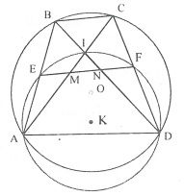
Xét đường tròn (K) có ;
b) (cùng chắn cung AB của (O) mà
Lại có
Từ (1) và (2) ta có: .
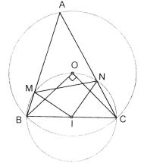
14.6. Xét đường tròn (O) có:
(hệ quả góc nội tiếp)
Xét đường tròn (1) có:
(Góc có đỉnh ngoài đường tròn)
Hay .
Áp dụng định lý Py-ta-go, ta có:
. Suy ra .
14.7. Đặt ta có (1)
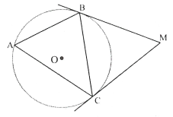
Ta có (góc nội tiếp).
(góc có đỉnh bên ngoài đường tròn)
Mà nên
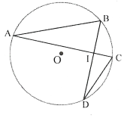
Hay
Từ (1) và (2) suy ra
Từ đó suy ra .
14.8. nên ;
nên
Gọi AC cắt BD tại I ta có: nên .
14.9. Tam giác ABE có AH là đường phân giác, đồng thời là đường cao, nên tam giác ABE cân tại đỉnh A.
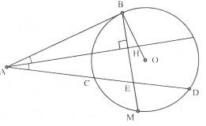
Do đó
Mà
Suy ra vậy

